Autoridad para el Manejo Sustentable de la cuenca y del lago de Amatitlán
-AMSA-

INFORMACIÓN PÚBLICA
  - UNIDAD DE EJECUCIÓN DE PROYECTOS
AGOSTO DE 2023

GUATEMALA, 31 DE AGOSTO 2023

INDICE

INDICE 2
ELABORACIÓN DE PLANOS PARA PROYECTOS ASIGNADOS Y PROYECTOS A FUTURO A SOLICITAR A LA UNIDAD. 3
ELABORACIÓN DE PERFILES TÉCNICOS DE LA UNIDAD DE EJECUCIÓN DE PROYECTOS 8
ANÁLISIS DE ESTUDIOS DE SUELOS TÉCNICOS 8
LEVANTAMIENTOS TOPOGRÁFICOS Y BATIMÉTRICOS, PLANTAS DE TRATAMIENTO, SECCIONES TRANSVERSALES DEL RÍO VILLALOBOS, PROYECTOS DE CONSTRUCCIÓN DE DIQUES, BORDAS, TALUDES, HUMEDALES, RELLENO SANITARIO Y DESEMBOCADURA. 10

ELABORACIÓN DE PLANOS PARA PROYECTOS ASIGNADOS Y PROYECTOS A FUTURO A SOLICITAR A LA UNIDAD.

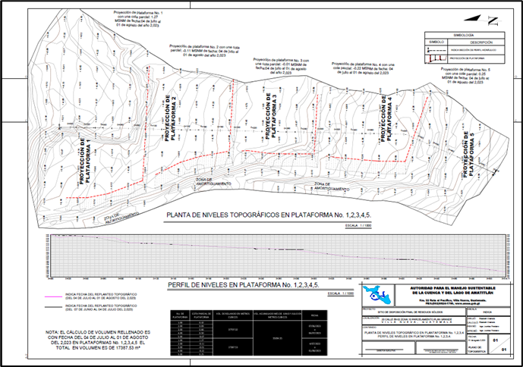
- Levantamiento topográfico para el cálculo de volumen de plataformas del vertedero controlado km22, julio-agosto 2023.

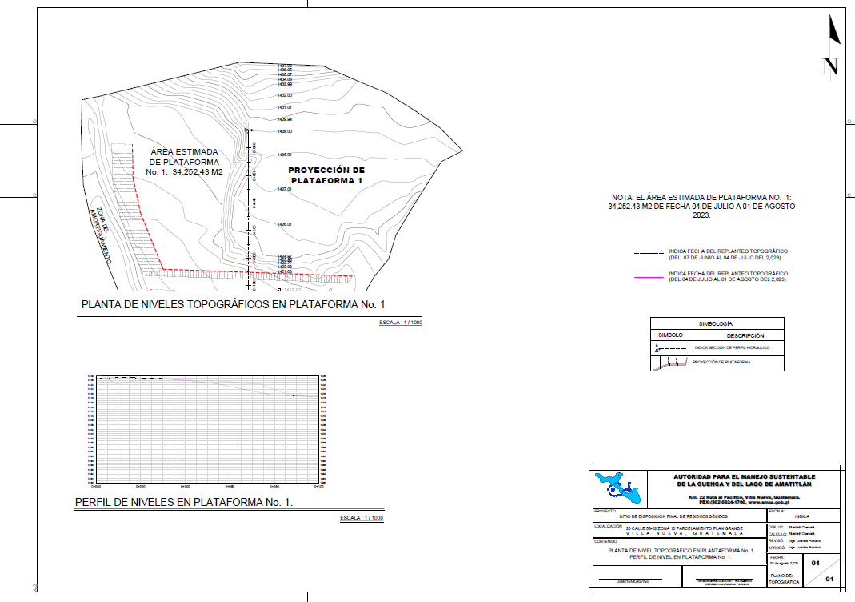
- Curvas de nivel de plataforma No.1 del vertedero controlado km 22.

- Elaboración de plano de área de compostaje en planta de separación km 22 para evacuación de aguas pluviales en el área general de AMSA.

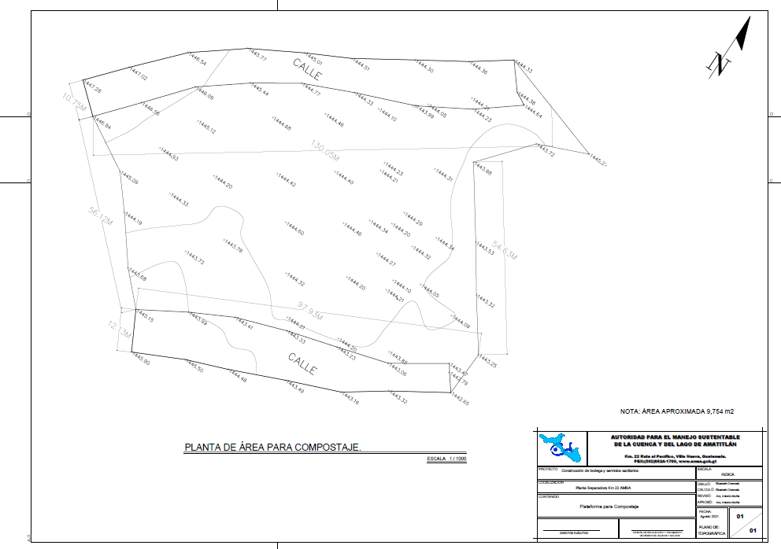

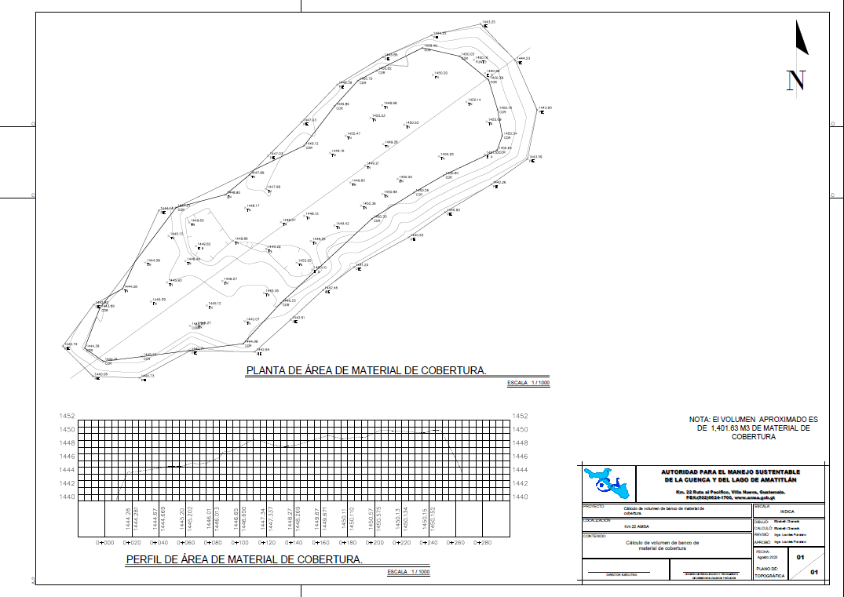
- Cálculo de volumen de material de cobertura en km 22 AMSA.

- Re-diseño de galpón o galera para línea de compostera y maquinaria.
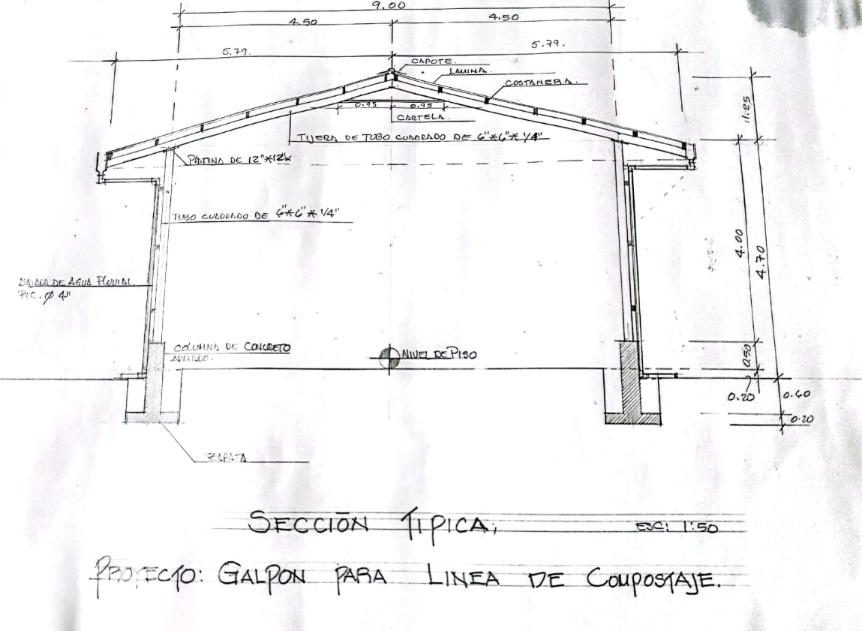

- Re-diseño y dibujo a mano de detalles constructivos de la estructura metálica del galpón de compostera.
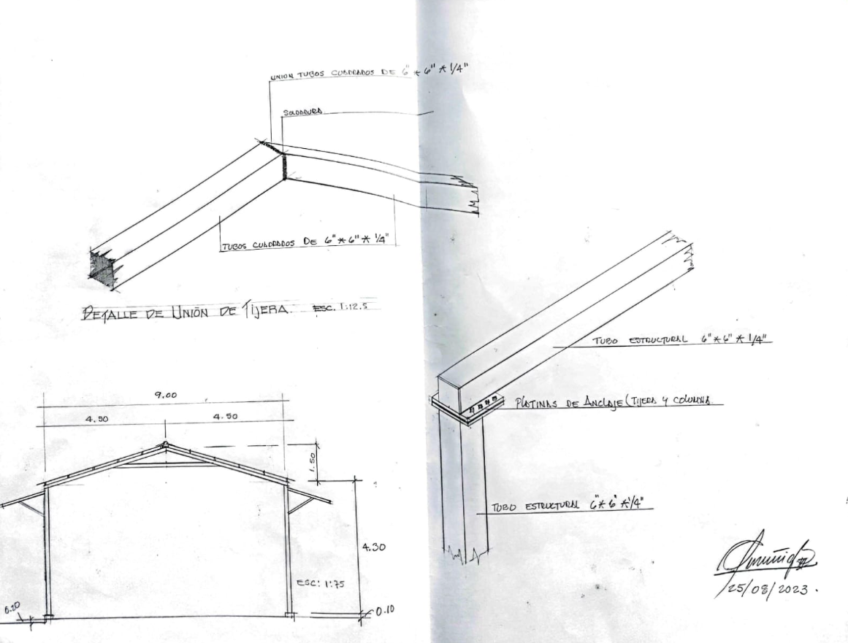

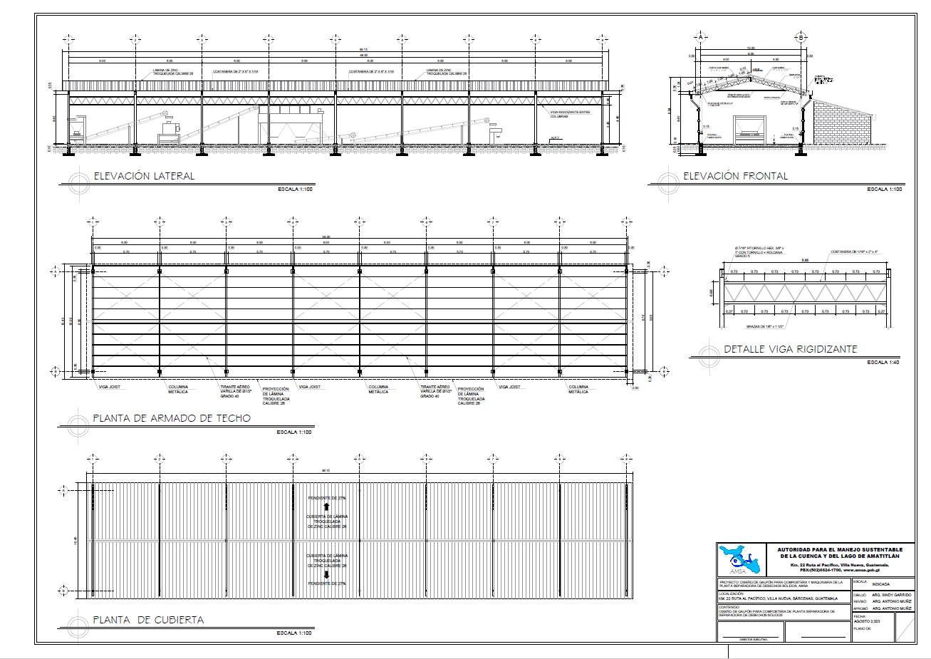
- Realización de planos digitales para el re-diseño del galpón de compostera.
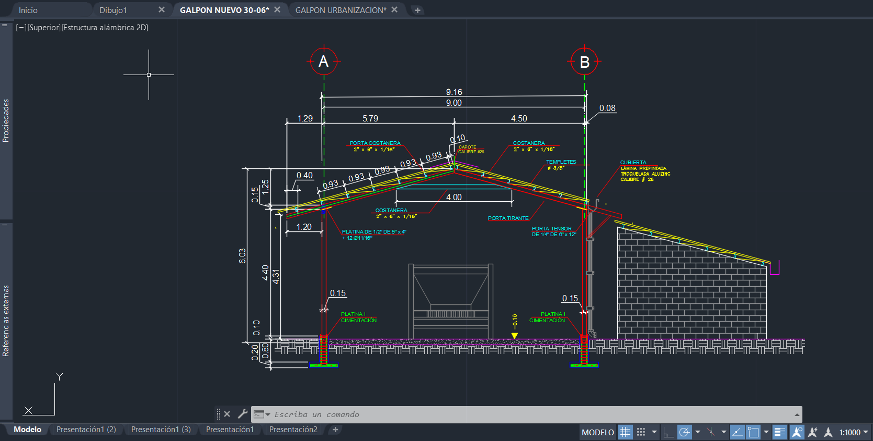

- Realización de plano de implementación de galpón de compostera en terreno de AMSA.
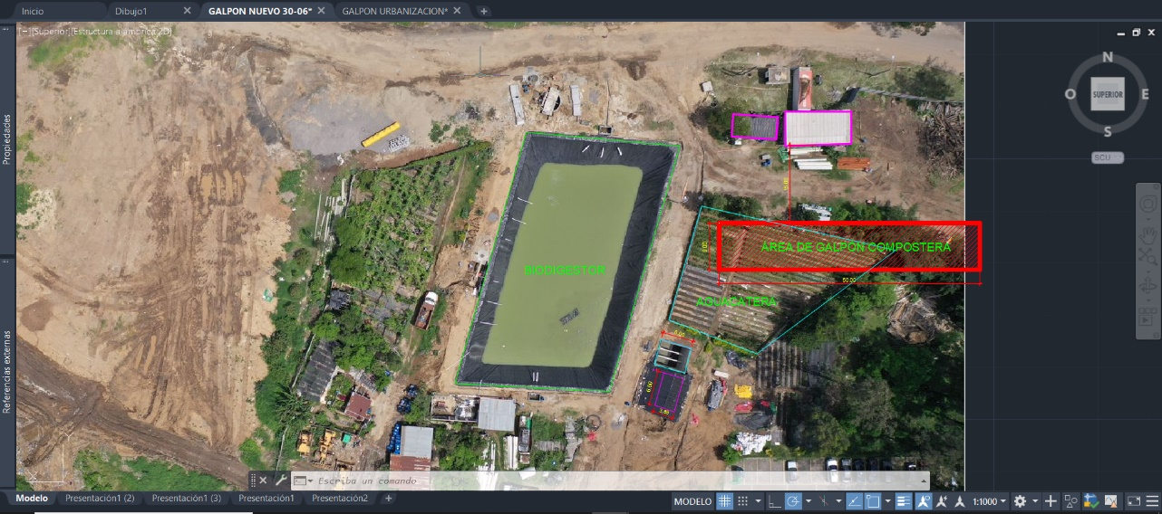
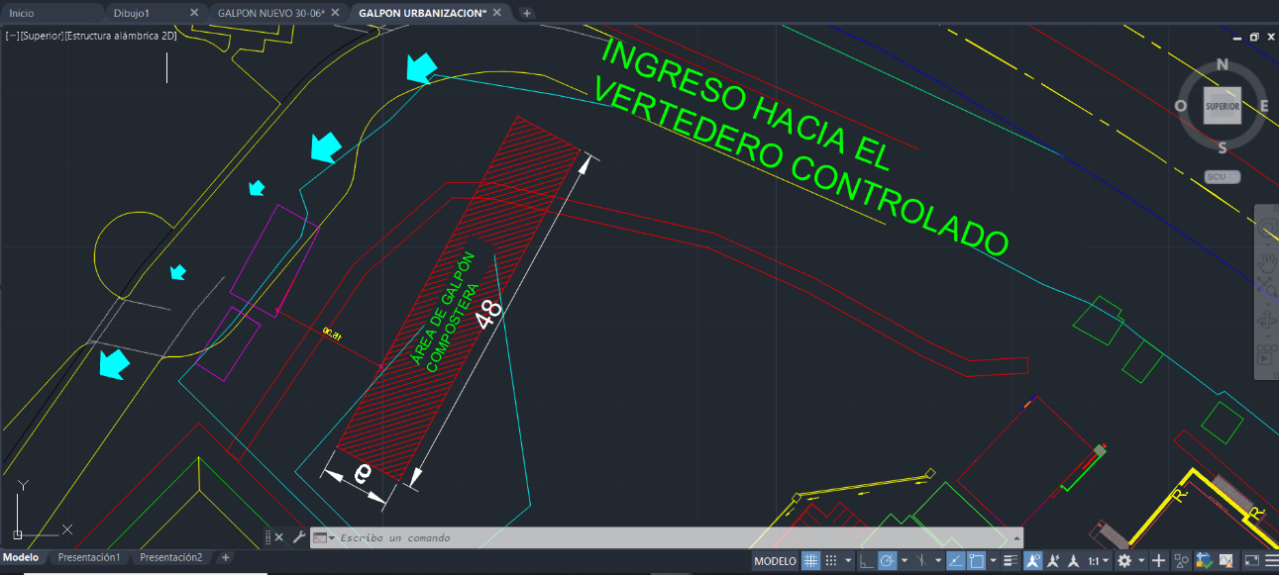
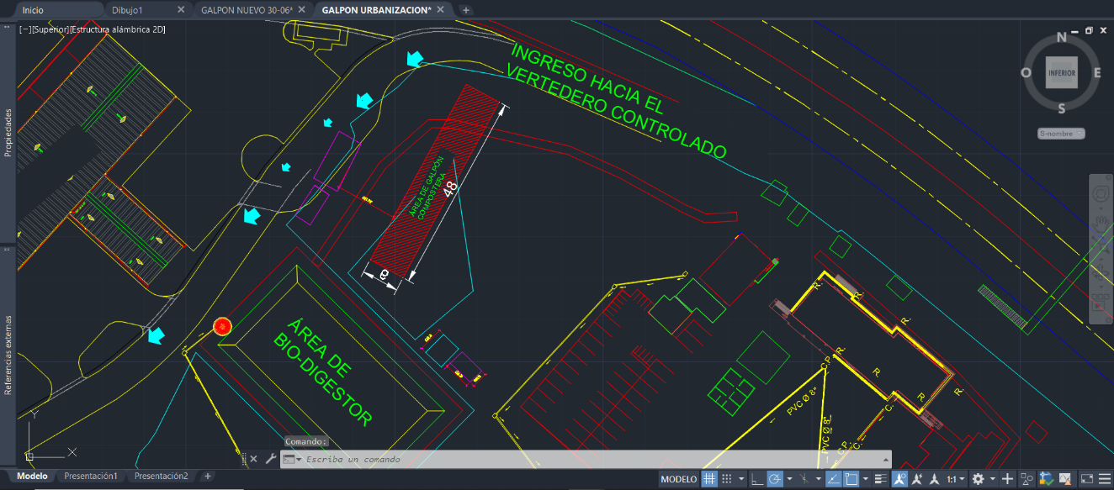

- Re-diseño de planos de ubicación y sistema de tuberías de las unidades de la PTAR tipo biodigestor.
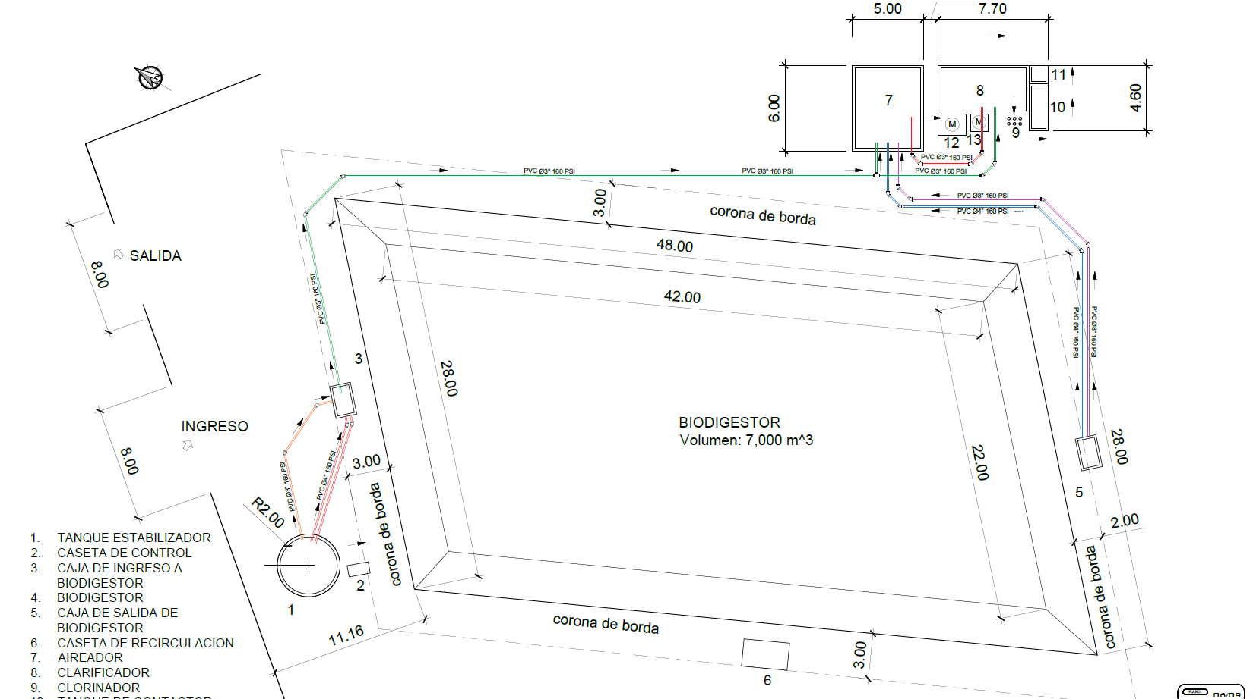

ELABORACIÓN DE PERFILES TÉCNICOS DE LA UNIDAD DE EJECUCIÓN DE PROYECTOS

Nota: No se realizará esta meta por falta de solicitud por medio de subdirección y Dirección Ejecutiva, el proyecto “Mejoramiento de sistema de agua potable con perforación de pozo para las instalaciones de AMSA Villa Nueva Guatemala.” este año no se ejecutará debido a falta de presupuesto por lo cual no se siguió laborando.

ANÁLISIS DE ESTUDIOS DE SUELOS TÉCNICOS

- Se muestreo concreto de hormigón, para realizar probetas de éste y realizar ensayo de compresión simple ASTM C-39.

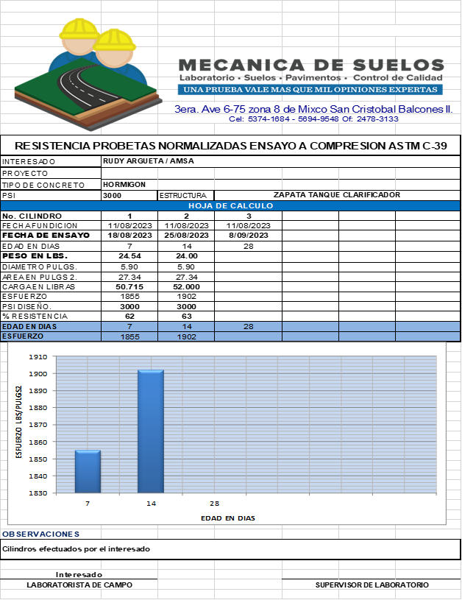
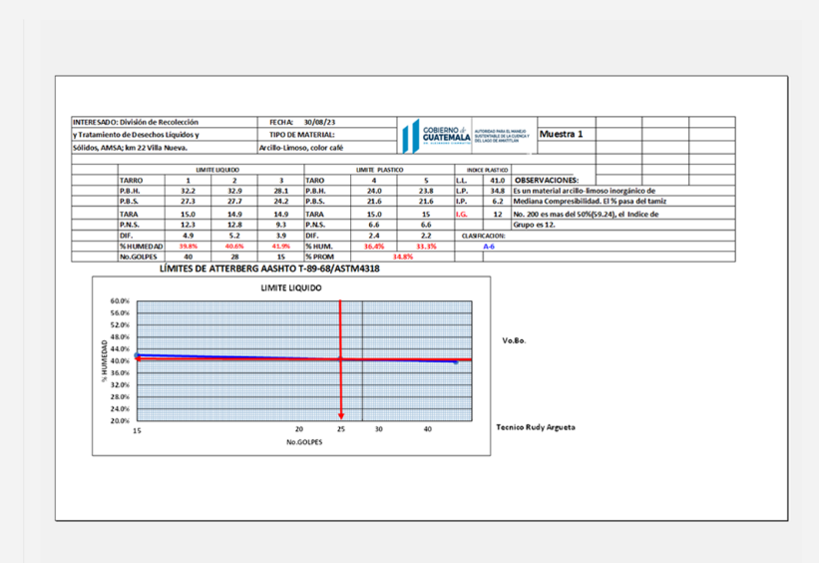
- Se realizó el apilado en banco de préstamo ubicado en área denominada “El Mirador”, para realizar ensayos de mecánica de suelos tales como: Equivalentes de Arena, Granulometrías y Límites de Atterberg.

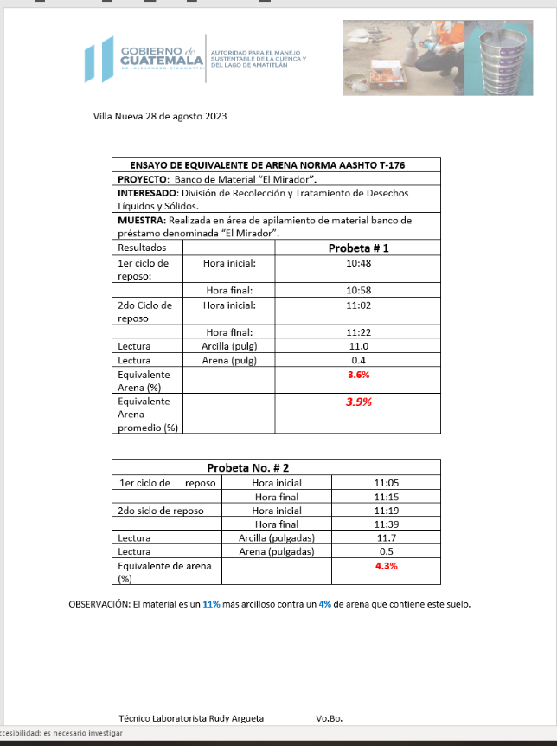
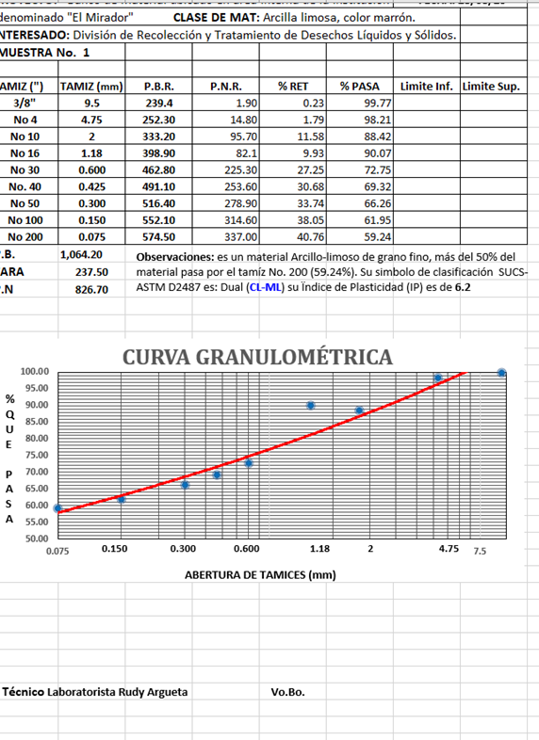

LEVANTAMIENTOS TOPOGRÁFICOS Y BATIMÉTRICOS, PLANTAS DE TRATAMIENTO, SECCIONES TRANSVERSALES DEL RÍO VILLALOBOS, PROYECTOS DE CONSTRUCCIÓN DE DIQUES, BORDAS, TALUDES, HUMEDALES, RELLENO SANITARIO Y DESEMBOCADURA.

- Levantamiento topográfico de plataforma en el área de compostaje en plata separadora del km 22 ruta al pacifico.

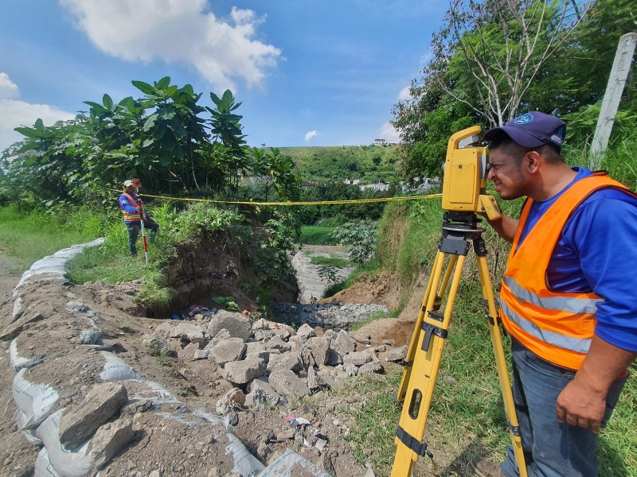
- Levantamiento topográfico en área de banco de material de cobertura en plataformas clausuradas del km 22.
- Levantamiento topográfico en área de socavamiento en zona 5 villa Nueva, para el cálculo de volumen afectado.
- Levantamiento topográfico mensual para cálculo de plataformas en el vertedero km 22, agosto-septiembre 2023.

